# Посібник користувача станції ретранслятора «PARTYPHONE by TORO»

## Вступ

Цей посібник допоможе вам ознайомитися з роботою Web-інтерфейсу керування станцією ретранслятора «PARTYPHONE by TORO» (далі – станція). Рекомендуємо уважно вивчити цю інструкцію заздалегідь, в спокійних умовах, без стресу та поспіху. Перед використанням станції з дроном рекомендується пройти практичне тренування із самою станцією. Обов'язково перегляньте демонстраційне відео щодо роботи станції.

## Підготовка до роботи

### Основні кроки

1. Вирішіть, чи будете ви під'єднувати ретранслятор до носія, чи використовуватимете станцію окремо.
   * Станцію можна використовувати без ретранслятора, повністю знявши модуль та встановивши штатні антени (1.3(3.3) ГГц та 5.8 ГГц).
2. Перевірте наступне:
   * Коректність підключення всіх антен.
   * Повний заряд батареї живлення (недостатній заряд може спричинити нестабільну роботу або втрату Wi-Fi з'єднання).
3. Встановіть модуль(і) управління TX (CRSF або ELRS) у відповідні слоти (SLT1).
4. Подавайте живлення на станцію та зачекайте приблизно 10 секунд до її повної готовності до роботи.

### Важливе зауваження

Оскільки частота керування носієм станції (наприклад, дрон DJI Mavic) близька до частоти Wi-Fi точки доступу станції (2.4 ГГц), необхідно виконувати підключення та налаштування станції при вимкненому носії.

## Підключення до Wi-Fi станції

### Інструкція підключення

1. Увімкніть Wi-Fi на вашому пристрої (рекомендується Android, але підійде будь-який пристрій з браузером).

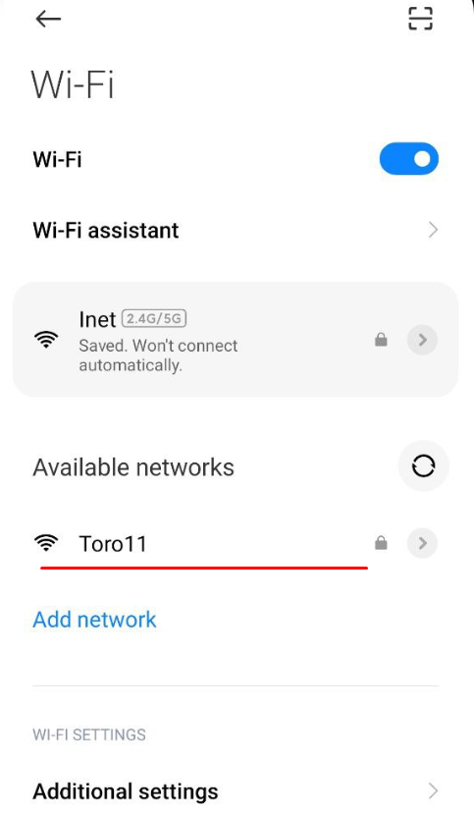

1. Виберіть у списку мереж точку доступу станції з назвою типу Toro## (наприклад, Toro11).
2. Використовуйте пароль, зазначений у технічному паспорті станції.

### Важливі зауваження

* Через цю мережу немає доступу до Інтернету. Відхиляйте будь-які пропозиції переключитися на іншу мережу.

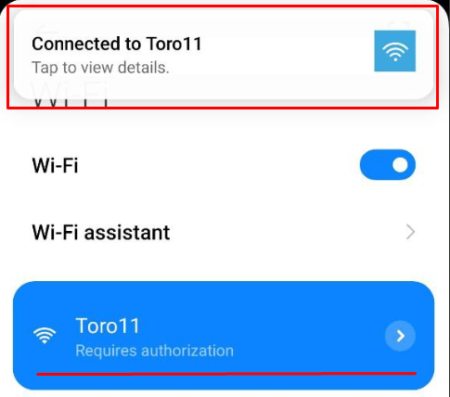

* Для стабільного зв'язку рекомендується вимкнути автоматичне підключення до інших Wi-Fi мереж та вимкнути мобільні дані (4G), або використовувати режим польоту з активним Wi-Fi.
* Після підключення пристрою до станції повинна з'явитися нотифікація про успішне підключення. При натисканні на неї або автоматично має відкритись сторінка браузера з адресою <http://192.168.1.4>. Якщо сторінка не відкрилася автоматично, перейдіть на цю адресу вручну через браузер.
* Періодично закривайте зайві вкладки браузера, що створюються при повторному підключенні.

### Рекомендації щодо використання

* Якщо вам не потрібен Інтернет під час використання станції, достатньо підключення тільки до її Wi-Fi мережі.
* Для швидкого доступу рекомендується зберегти посилання на сторінку керування у закладках браузера або на головному екрані пристрою.

# Підключення до сторонньої Wi-Fi мережі

Цей розділ допоможе вам підключити станцію «PARTYPHONE by TORO» до сторонньої мережі Wi-Fi, що може бути необхідним для отримання доступу до Інтернету або для оновлення програмного забезпечення.

## Крок 1: Попередні дії

* Переконайтеся, що ваш пристрій (смартфон, планшет або ПК) наразі підключений до мережі самої станції (Toro##).
* Відкрийте Web-інтерфейс керування станцією за адресою <http://192.168.1.4>.

## Крок 2: Виконання підключення

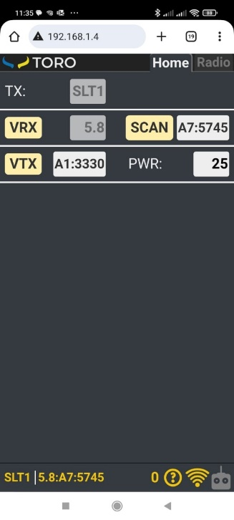

1. Натисніть на піктограму Wi-Fi у Web-інтерфейсі (рис. wifi 3).
2. У відкритому модальному вікні (рис. wifi 4) перевірте статус підключення мережі (Connected/Not connected).
3. Введіть назву (SSID) сторонньої мережі Wi-Fi, а також пароль. Якщо мережа відкрита (без паролю), поле залиште порожнім.

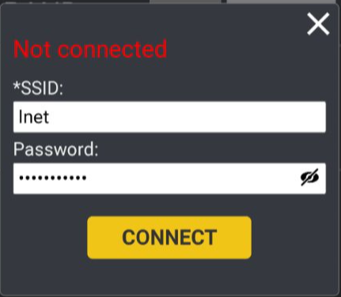

1. Натисніть кнопку **CONNECT**.

## Крок 3: Перевірка підключення

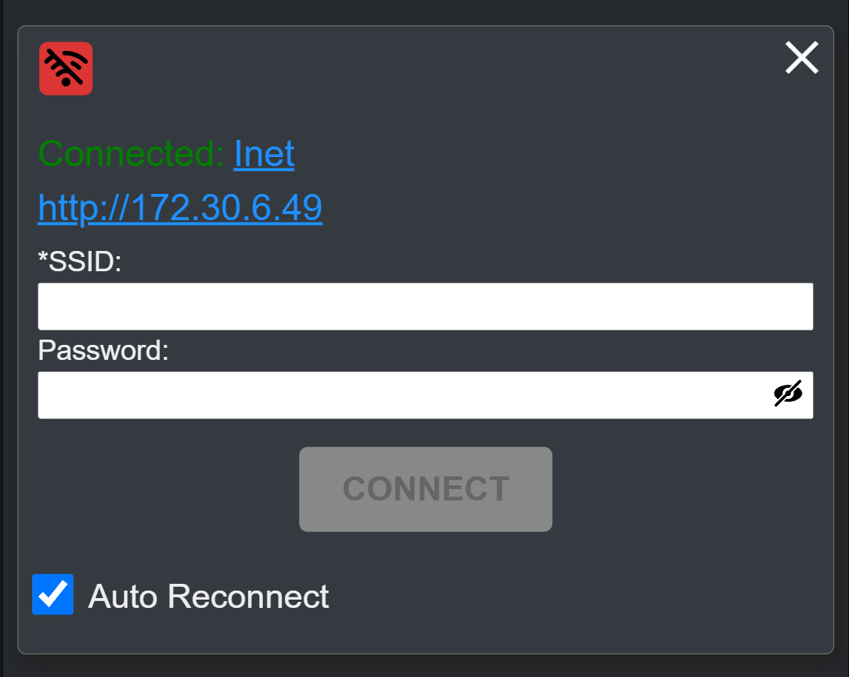

Після успішного з'єднання:

* Ви побачите підтвердження підключення з назвою мережі та новою IP-адресою Web-інтерфейсу (наприклад, http://172.30.6.49) (рис. wifi 5).

## Крок 4: Підключення вашого пристрою до нової мережі

* Зайдіть у налаштування Wi-Fi вашого пристрою та під'єднайте його до вибраної сторонньої мережі.
* Після підключення відкрийте браузер і перейдіть на отриману IP-адресу. Якщо виникають труднощі із завантаженням сторінки, перезавантажте браузер.

## Важливі зауваження:

* IP-адреса станції може змінюватися залежно від налаштувань роутера чи мобільної точки доступу після кожного перепідключення.
* Підключення до сторонньої мережі можливе лише з базової сторінки 192.168.1.4, коли ви підключені до станції (Toro##).
* Якщо активна функція **Auto Reconnect**, станція буде автоматично підключатись до останньої успішної мережі при кожному перезавантаженні.

## Рекомендації перед польовим використанням:

* Перед виходом у місця без стороннього Wi-Fi рекомендується вимкнути функцію **Auto Reconnect** та перезавантажити станцію.

## Вирішення типових проблем:

Якщо ви не вимкнули автоматичне перепідключення, і станція намагається під'єднатись до недоступної мережі:

1. Створіть точку доступу на вашому телефоні з такою ж назвою та паролем, які використовувались останнього разу.
2. Перезавантажте станцію.
3. Після підключення зайдіть до Web-інтерфейсу та вимкніть функцію **Auto Reconnect**.

## Поліпшення якості з'єднання:

* Щоб покращити стабільність зв’язку, розмістіть додаткову точку доступу приблизно посередині між вашим пристроєм керування та станцією.

## Загальні рекомендації:

* Уникайте надмірного завантаження Web-інтерфейсу; намагайтесь використовувати лише один пристрій для керування.

# Ручне перемикання частот (Home)

Web-інтерфейс станції «PARTYPHONE by TORO» має дві основні вкладки:

* **Home** – ручне керування частотами відеоприймача та потужністю відеопередавача.
* **Radio** – налаштування зміни частот залежно від положення перемикачів на пульті керування.

## Основні елементи керування вкладки Home

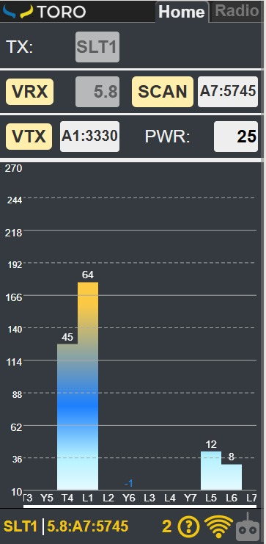

### VRX (Video Receiver)

Ця опція дозволяє обрати, на який відеоприймач буде подано живлення:

* **5.8 ГГц**
* **1.3 (3.3) ГГц**

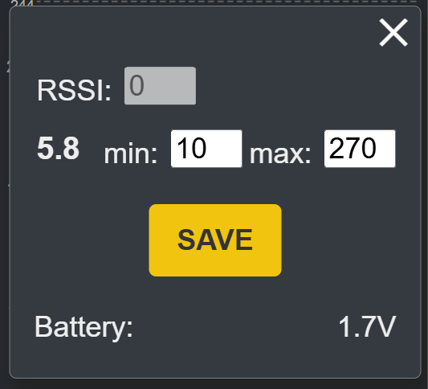

### SCAN

* Запускає сканування ефіру, послідовно перемикаючи активний відеоприймач через усі частоти з його таблиці.
* Відображає рівень RSSI (сила прийнятого відеосигналу) на графіку (рис. home 1).
* Для точнішого налаштування шкали RSSI (rssi_min та rssi_max) необхідно виконати довге натискання на графік, у модальному вікні ввести потрібні значення та натиснути **SAVE** (рис. home 2).

### VRX (Користувацька таблиця частот)

* Натискання на цю кнопку (рис. home 3) відкриває вікно для роботи з таблицею частот відеоприймача.
* Є можливість експортувати поточну таблицю частот та імпортувати нову (користувацьку) таблицю.
* Для зміни таблиці:



* 1. Виконайте експорт таблиці на ваш пристрій.
  2. Відредагуйте скопійований файл відповідно до своїх потреб (зберігаючи оригінальний формат).
  3. Виконайте імпорт нової таблиці.
  4. Перезавантажте модуль після успішного оновлення таблиці.
* Встановлювана таблиця частот повинна містити до 10 діапазонів (бендів), кожен з яких включає по 8 частот.
* Ця функція доступна тільки для сумісних приймачів (наприклад, TBS Fusion чи PEAK THOR R35).

### FRQ (Frequency)

* Відображає поточну частоту відеоприймача (наприклад, A1:5865 на рис. home 4).

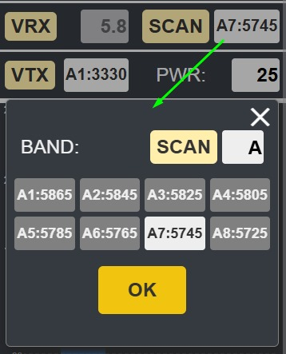

* Натискання відкриває вікно вибору частоти:
  + Виберіть діапазон (BAND).
  + Виберіть необхідний канал (частоту).
  + Натисніть **OK**, щоб підтвердити.
* Якщо натиснути кнопку **SCAN**, буде проведено автоматичний пошук частоти з найвищим RSSI.
* Для приймачів типу TBS Fusion чи PEAK THOR R35 можна вручну встановити довільну частоту:
  1. Виконайте довге натискання кнопки FRQ.

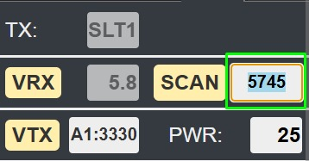

* 1. Введіть бажану частоту (4 цифри).
  2. Натисніть будь-де за межами поля введення.

### PWR (Потужність відеопередавача)

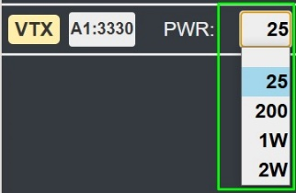

* Відображає поточну потужність передавача (наприклад, A1:3330 на рис. home 7) .
* Натискання відкриває модальне вікно для вибору необхідної потужності.

### VTX (Користувацький список потужностей)

* Дозволяє встановити індивідуальний перелік доступних потужностей для відеопередавача (рис. home 8).
* Доступні функції експорту та імпорту списку потужностей.

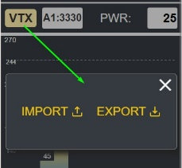

* Для зміни списку потужностей:
  1. Виконайте експорт поточного списку на ваш пристрій.
  2. Відредагуйте отриманий файл, зберігаючи його формат.
  3. Імпортуйте змінений файл.
  4. Перезавантажте модуль після імпорту нового списку.

**Зберігайте оригінальні файли перед внесенням змін.**

# Управління через пульт (Radio)

Цей розділ описує процес керування станцією ретранслятора «PARTYPHONE by TORO» за допомогою пульта дистанційного керування (вкладка Radio).

## Принцип роботи

Станція може приймати сигнали від пульта керування (TX) та відповідно реагувати на перемикання кнопок чи тумблерів. Цей режим особливо корисний за слабкого Wi-Fi з'єднання або коли є потреба синхронізувати зміну частоти на дроні та станції.

## Початковий режим роботи

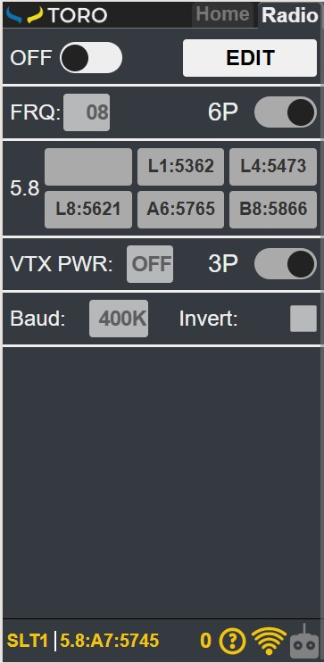

Після першого завантаження вкладка Radio знаходиться в режимі лише для читання (рис. радіо 1). У цьому режимі можна тільки увімкнути або вимкнути керування через пульт (кнопка ON/OFF). Вмикаючи режим ON, ви активуєте керування через пульт, що входить у комплект станції.

## Перехід до редагування налаштувань

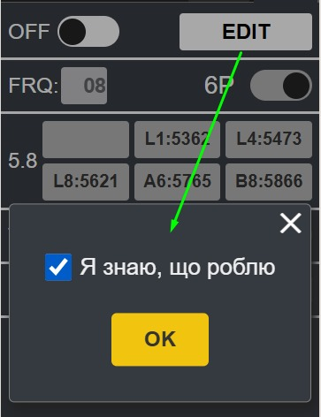

Щоб увімкнути режим редагування:

* Натисніть кнопку **EDIT**.
* Підтвердіть свою згоду з попередженням (рис. радіо 2).

У режимі редагування ви можете створювати та змінювати власні профілі налаштувань керування.

## Створення та редагування профілів

Після переходу в режим редагування, з'являється можливість додавати профілі:

* Натисніть кнопку **+** для створення нового профілю (рис. радіо 3).



* Введіть назву профілю та налаштуйте необхідні параметри.
* Натисніть **SAVE** для збереження або **CANCEL** для скасування.

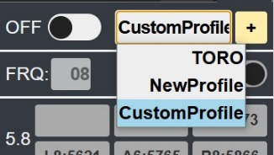

Редагування або видалення профілю:

* Виберіть профіль зі списку (рис. радіо 4).
* Натисніть **EDIT** для змін або **DELETE** для видалення.

## Опції налаштування профілю

### FRQ (Frequency)

* Вибір каналу для перемикання частоти відеоприймача за таблицею частот.
* Тип перемикача: 6-ти або 3-х позиційний (6P/3P).
* Для профілю TORO за замовчуванням використовується канал CH08 (6-ти позиційний).

### VTX (Потужність відеопередавача)

* Вибір каналу для зміни потужності відеопередавача.

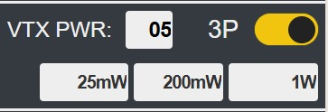

* Тип перемикача: 3-х або 2-х позиційний (3P/2P).
* За замовчуванням у профілі TORO ця функція вимкнена.

### Таблиця частот

* Визначає частоту (бенд/канал), на яку перемикається відеоприймач залежно від положення перемикача FRQ.

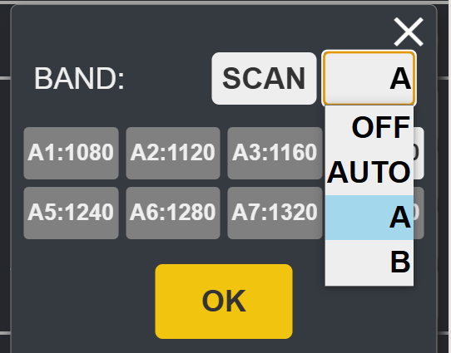

* Діапазон значень каналів розділяється на 6 або 3 сегменти.
* Щоб встановити частоту:
  1. Виберіть чарунку таблиці.
  2. У модальному вікні виберіть діапазон (BAND) та канал.
  3. Додаткові опції:
     + **AUTO**: Автоматичний вибір частоти з максимальним RSSI.
     + **OFF**: Частота не змінюється.
  4. Підтвердьте вибір кнопкою **OK**.

### Baud Rate

* Вибір швидкості передачі сигналу (baud rate), що встановлюється однаково для всіх профілів.

### Invert

* Вказує, чи інвертовані сигнали, що надходять від пульта до передавача. Для цієї станції сигнали завжди інвертовані.

## Перемикання профілів через пульт

Якщо ви хочете використовувати більше 6 каналів та змінювати профілі через пульт без Web-інтерфейсу, скористайтеся функцією **Preset**:

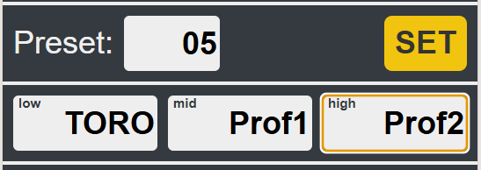

* Активуйте функцію через системне меню.
* Виберіть канал для перемикання профілів (очікується 3-х позиційний перемикач).
* Вкажіть профілі для нижнього, середнього та верхнього положень тумблера.
* Натисніть **SET** для збереження змін.

Щоб вимкнути цю функцію, виберіть канал **OFF** або деактивуйте через системне меню.

# Системне меню

Системне меню станції ретранслятора «PARTYPHONE by TORO» використовується для перегляду системної інформації та внесення змін, які вимагають перезавантаження станції для застосування. Щоб відкрити системне меню, натисніть на логотип «TORO» у верхньому лівому кутку Web-інтерфейсу.

## Основні параметри системного меню:

Виклик системного меню відбувається шляхом натискання на лого «TORO».



* **Version** – відображає поточну версію прошивки станції.

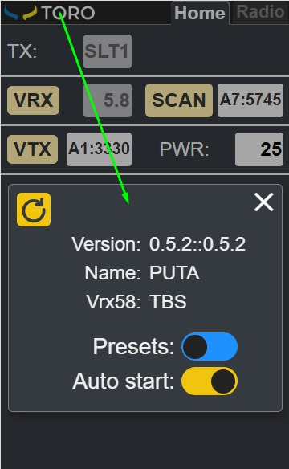

* **Name** – назва та порядковий номер вашої станції, що відповідає назві точки доступу Wi-Fi.
* **Vrx58** – тип відеоприймача на частоті 5.8 ГГц.
* **Presets** – увімкнення або вимкнення функції перемикання активних радіопрофілів за допомогою пульта керування.
* **Auto start** – активує або деактивує автоматичне відновлення живлення на слоти, що були активними до останнього перезавантаження станції. Важливо пам’ятати:
  + При активній функції Auto start після кожного увімкнення живлення автоматично завантажуються попередні налаштування (включаючи передавачі, приймачі та режим прослуховування пульта).
  + Якщо Auto start вимкнено, після увімкнення живлення станції всі модулі (VRX, TX, RADIO) будуть деактивовані (OFF), незалежно від збережених раніше налаштувань.

## Додаткові функції:

* - **Перезавантаження станції** – окрема кнопка, що дозволяє перезавантажити модуль без необхідності фізичного відключення та повторного увімкнення живлення.



**Звертайте увагу на необхідність перезавантаження після внесення змін у системні параметри для їх успішного застосування.**

# Рядок стану

Внизу сторінки Web-інтерфейсу станції «PARTYPHONE by TORO» знаходиться рядок стану, що показує актуальні параметри роботи станції ретранслятора (див. рис. футтер).

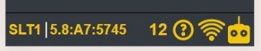

## Опис елементів рядка стану:

* **Секція VRX:**
  + Приклад: 5.8:A7:5745 – тут відображається тип активного відеоприймача, вибраний бенд та канал, а також точна частота, на якій зараз працює станція.
  + Якщо жоден приймач не активний, відображатиметься значення **OFF**.
* **Секція RSSI:**
  + Відображає відносний рівень сили прийнятого відеосигналу (значення RSSI).
  + Приклад значення: 12.
* **Кнопка інформації:**



* + Відкриває модальне вікно з коротким описом усіх елементів поточної сторінки.
* **Кнопка Wi-Fi:**



* + Викликає модальне вікно для перегляду та налаштування Wi-Fi підключення станції.
* **Індикатор Radio ON/OFF:**



* + Вказує, чи активовано режим прослуховування пульта дистанційного керування (Radio).

# Налаштування пульта

Цей розділ описує процес налаштування пульта дистанційного керування відповідно до профілю TORO для ефективної взаємодії зі станцією ретранслятора «PARTYPHONE by TORO».

## Налаштування 6-ти позиційного перемикача

Для перемикання частот відповідно до профілю TORO потрібно призначити 6-ти позиційний перемикач на канал CH8 (рис. Пульт1). Виконайте наступні дії:

1. Натисніть кнопку **MDL** на вашому пульті.
2. Перейдіть на вкладку **Mixes**.
3. Знайдіть канал CH8 та встановіть для нього 6-ти позиційний перемикач (**6P**).

**Важливо:**

* Канал CH8 відповідає AUX4 в Betaflight Configurator, оскільки перші 4 канали (CH1-CH4) зазвичай використовуються для управління дроном (Roll, Pitch, Throttle та Yaw).
* Переконайтеся, що всі канали (для перемикання частот VRX, TX, Presets), налаштовані у вкладці Radio станції, також налаштовані відповідним чином у пульті. Відсутність прив'язки каналу до апаратного перемикача може призвести до непередбачуваної поведінки.

## Налаштування взаємодії TX-RX

Настійливо рекомендуємо для кожного дрона після встановлення з'єднання (бінда) налаштувати взаємодію TX-RX у 16-ти канальному режимі. У випадку використання модуля TBS Crossfire, виконайте такі кроки:

1. На пульті натисніть кнопку **SYS**.
2. Перейдіть до меню **TBS Agent Lite**.
3. Виберіть підключений модуль приймача RX (наприклад, XF Nano RX V3 на рис. Пульт2).
4. У контекстному меню виберіть режим (**Mode**) та встановіть значення **12Ch** (рис. Пульт3).

**Ретельно виконуйте ці налаштування, щоб уникнути можливих проблем у роботі з вашим обладнанням.**

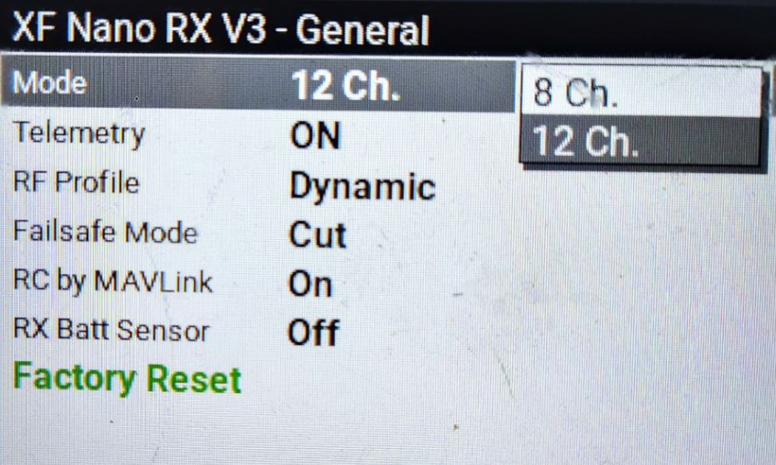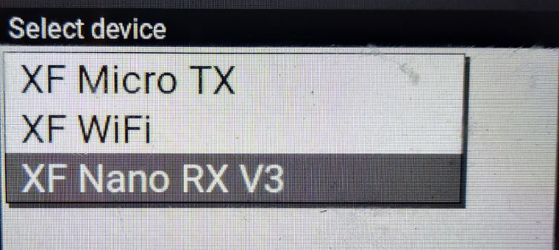

# Синхронне перемикання частот

Під синхронним перемиканням частот мається на увазі одночасна зміна несучої частоти відеосигналу на передавачі дрона (VTX) та на приймачі станції ретранслятора (VRX). Для реалізації цього режиму необхідно, щоб налаштування станції ретранслятора повністю відповідали налаштуванням вашого дрона.

Наприклад, при використанні прошивки Betaflight необхідно:

1. За допомогою програми **Betaflight Configurator** налаштувати таблицю частот VTX.
2. Встановити правила перемикання каналів через команди **vtx** у режимі CLI (командного рядка).
3. Відповідно до заданих правил створити аналогічний кастомний профіль у станції ретранслятора.

## Важливі зауваження:

* Стандартна (базова) версія прошивки Betaflight, як правило, не дозволяє змінювати частоти VTX у режимі ARM (під час польоту).
* Для реалізації цієї функції рекомендується використовувати спеціалізовану (кастомну) версію прошивки на основі Betaflight.

## Приклад налаштування перемикання частот:

Нижче наведено приклад налаштування правил перемикання частот VTX вашого дрона за допомогою Betaflight Configurator:

(далі буде наведено конкретні приклади та інструкції відповідно до ваших потреб).

**Ретельно слідуйте інструкціям для уникнення помилок при налаштуванні обладнання.**